1. SAN存储的配置流程？
2. 创建存储空间 创建RAID》创建热备盘》创建LUN
3. 分配存储空间 创建主机组》创建主机》添加映射
4. 建立连接 如果是FC连接就为主机添加启动器。如果是iSCSI连接就配置启动器》为主机添加启动器》配置CHAP安全性
5. 使用存储空间 应用服务器使用存储空间。
6. LUN配置结束完成后，LUN的哪些参数不能修改？

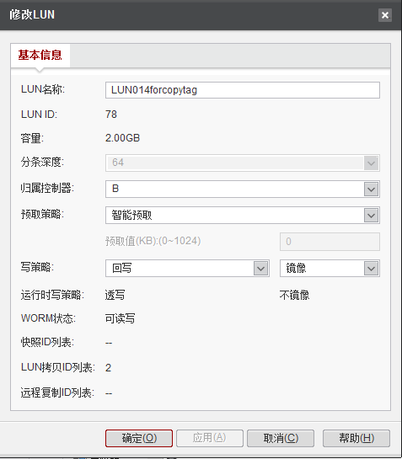

1. 如何查看存储的硬件状态信息？

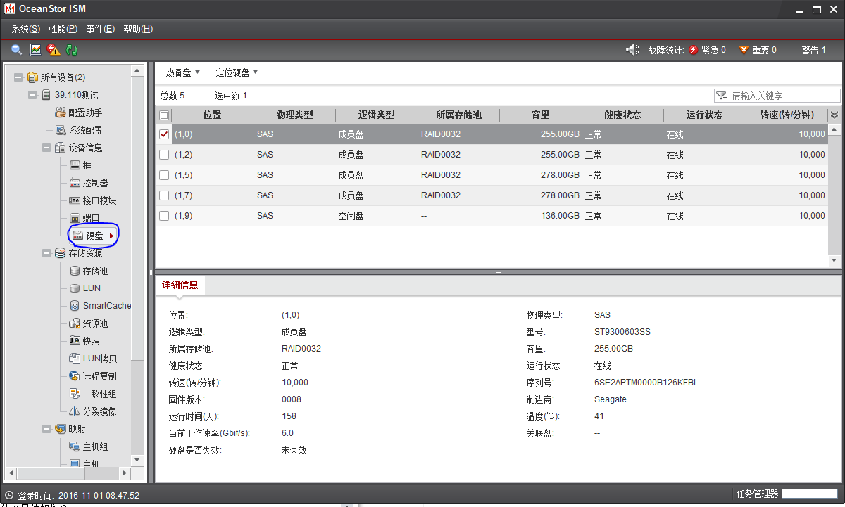

1. 如何分别在ISM和命令行下查看存储的版本信息？

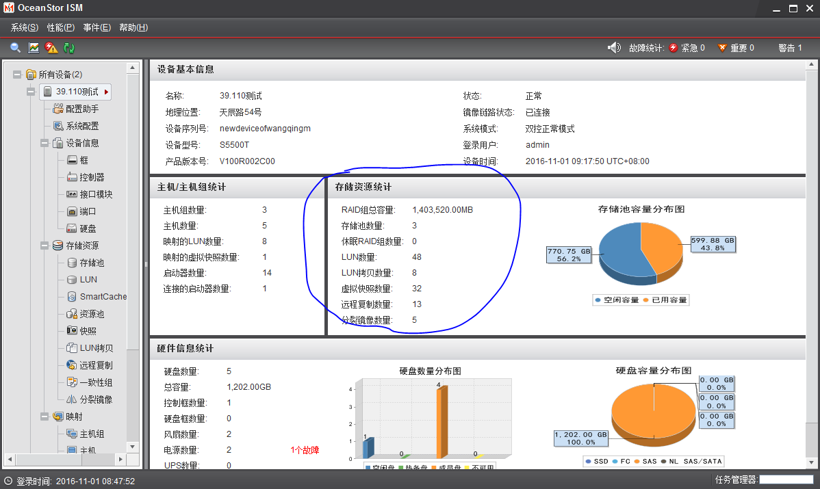

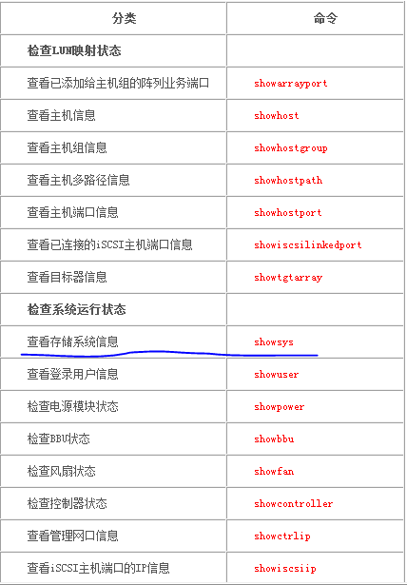

1. 如何收集存储配置信息？

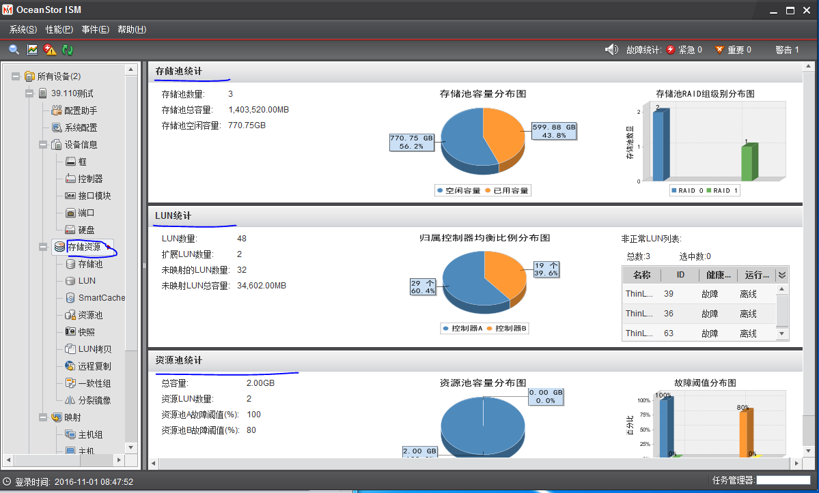

1. 配置RAID前需要做什么具体规划？
2. 实用性和先进性
3. 安全性和可靠性
4. 灵活性欲可扩展性
5. 开放性和互联性
6. 经济性和投资保护
7. 可管理性